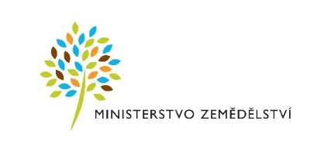

PROJEKT: Obnova rybníka Bašta v k.ú. Tři Dvory

Projekt byl spolufinancován Evropskou unií – NextGenerationEU v rámci programu Ministerstva zemědělství 129 390 „Podpora opatření na drobných vodních tocích a malých vodních nádrží – 2.etapa“.

HLAVNÍ CÍL:
Realizace opatření k ochraně přírody a k adaptaci na klimatickou změnu
Podpora opatření na drobných vodních tocích a malých vodních nádržích

PŘÍJEMCE DOTACE: Obec Tři Dvory
ZÁMĚR: Realizace opatření k ochraně přírody a k adaptaci na klimatickou změnu
ZPRACOVATEL PROJEKTOVÉ DOKUMENTACE: Projektový ateliér Dlabáček s.r.o.
DODAVATEL: Popr spol. S r.o. Hradec Králové
MÍSTO REALIZACE: Tři Dvory
CELKOVÉ náklady: 1,270.500 Kč
dotace: 730.000 Kč
TERMÍN UKONČENÍ REALIZACE: 27.02.2023
Cíl akce (projektu): Cílem projektu bylo zvýšení akumulace vody v rybníce Bašta provedením odstranění sedimentů za zátopy rybníka a stabilizace břehů rybníka.

FOTODOKUMENTACE:
Stav před realizací:
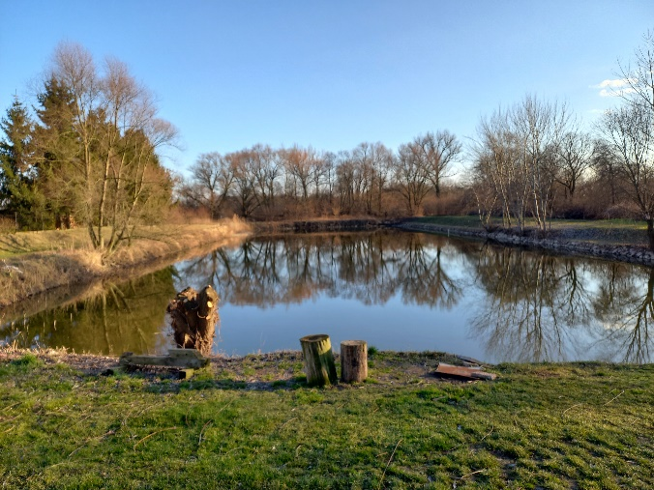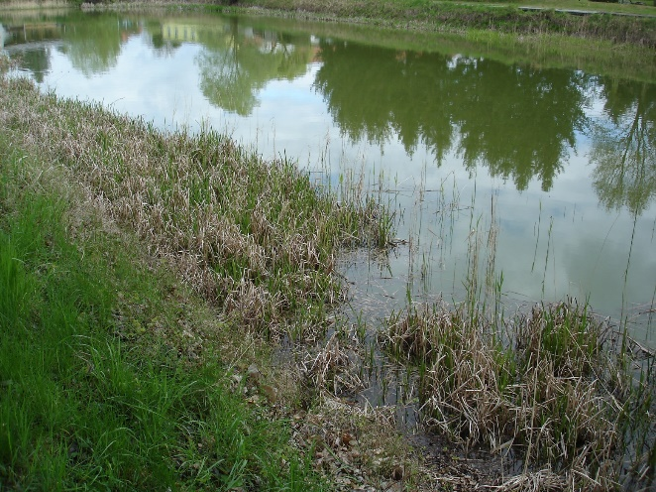

STAV V PRŮBĚHU REALIZACE:

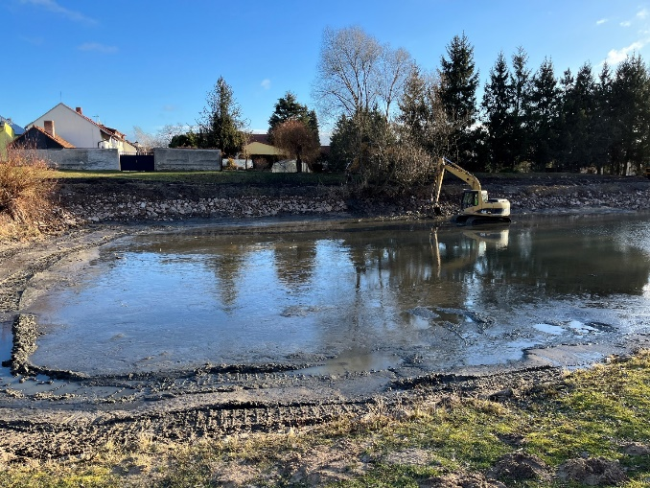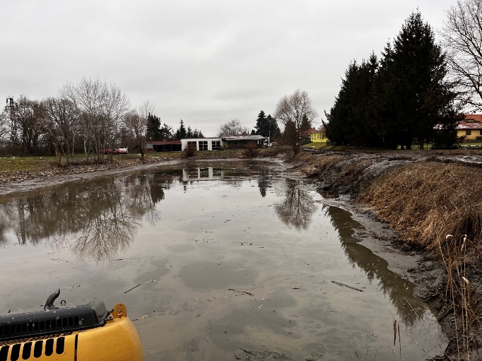

STAV PO REALIZACI:

